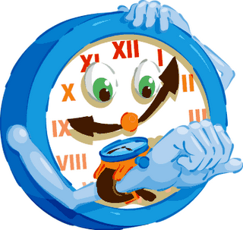
THE TIME (la hora)

What time is it? ¿Qué hora es?
What is the time? ¿Cuál es la hora?
HORAS EN PUNTO  - Las horas exactas se expresan añadiendo la palabra o’clock al número en cuestión.  It’s two o’clock: son las dos en punto  - Para no confundir el día con la noche se puede añadir A.M/P.M o decir:  - It’s two o’clock in the morning: son las dos de la madrugada. | LOS CUARTOS  - Cuando pasa un cuarto de la hora en punto, se dice:  It’s a quarter past two: son las dos y cuarto.  - Si pasa media hora:  It’s half past two: son las dos y media.  - Y si falta un cuarto:  It’s a quarter to three: son las tres menos cuarto. | OTRAS HORAS  - Si el minutero está en la primera mitad de la hora, se suman los minutos que pasan de ésta:  It’s twenty past two: son las dos y veinte.  - Si el minutero está en la segunda media hora  It’s twenty to three: faltan veinte minutos para las tres.

10:00: It’s ten o’clock
O’clock: en punto
It’s: es, son las
Quarter: cuarto/quince
Half: media
Past: pasadas las
After: después de
Before: antes de
To: para las

10:20: it’s ten – twenty (son las 10:20)
It’s twenty after ten (son 20 pasadas las 10)
It’s twenty past ten (son 20 después de las 10)

11:40: It’s eleven forty (son las 11:40)
It’s forty past eleven (son 40 pasadas las 11)
It’s forty after eleven (son 40 después de las 11)
It’s twenty to twelve (son 20 para las 12)
It’s twenty before twelve (son 20 antes de las 12)

NOTA: cuando los minutos no pasan de treinta (30), existen tres formas de decir la hora:

1: 25.
  - La hora y luego los minutos: It’s one – twenty five.
  - Los minutos después de la hora: it’s twenty five after one.
  - Los minutos pasadas la hora: it’s twenty five past one.

Cuando los minutos pasan de treinta (30), existen cinco formas de decir la hora:

3: 48
  - La hora y luego los minutos: it’s three – forty eight
  - Los minutos después de la hora: it’s forty eight after three.
  - Los minutos pasadas la hora: it’s forty eight past three.

En los dos últimos, se miran los minutos que faltan para la hora siguiente, (faltan 12 para las 4) así:

  - Los minutos para la hora siguiente: it’s twelve to four.
  - Los minutos antes de la hora siguiente: it’s twelve Before four.

